Rip and Stick Rainbow Craft
Step One | Get supplies ready
You will need  - Rainbow template or a white piece of paper  - Red, orange, yellow, green, blue, and purple construction paper  - A gluestick | 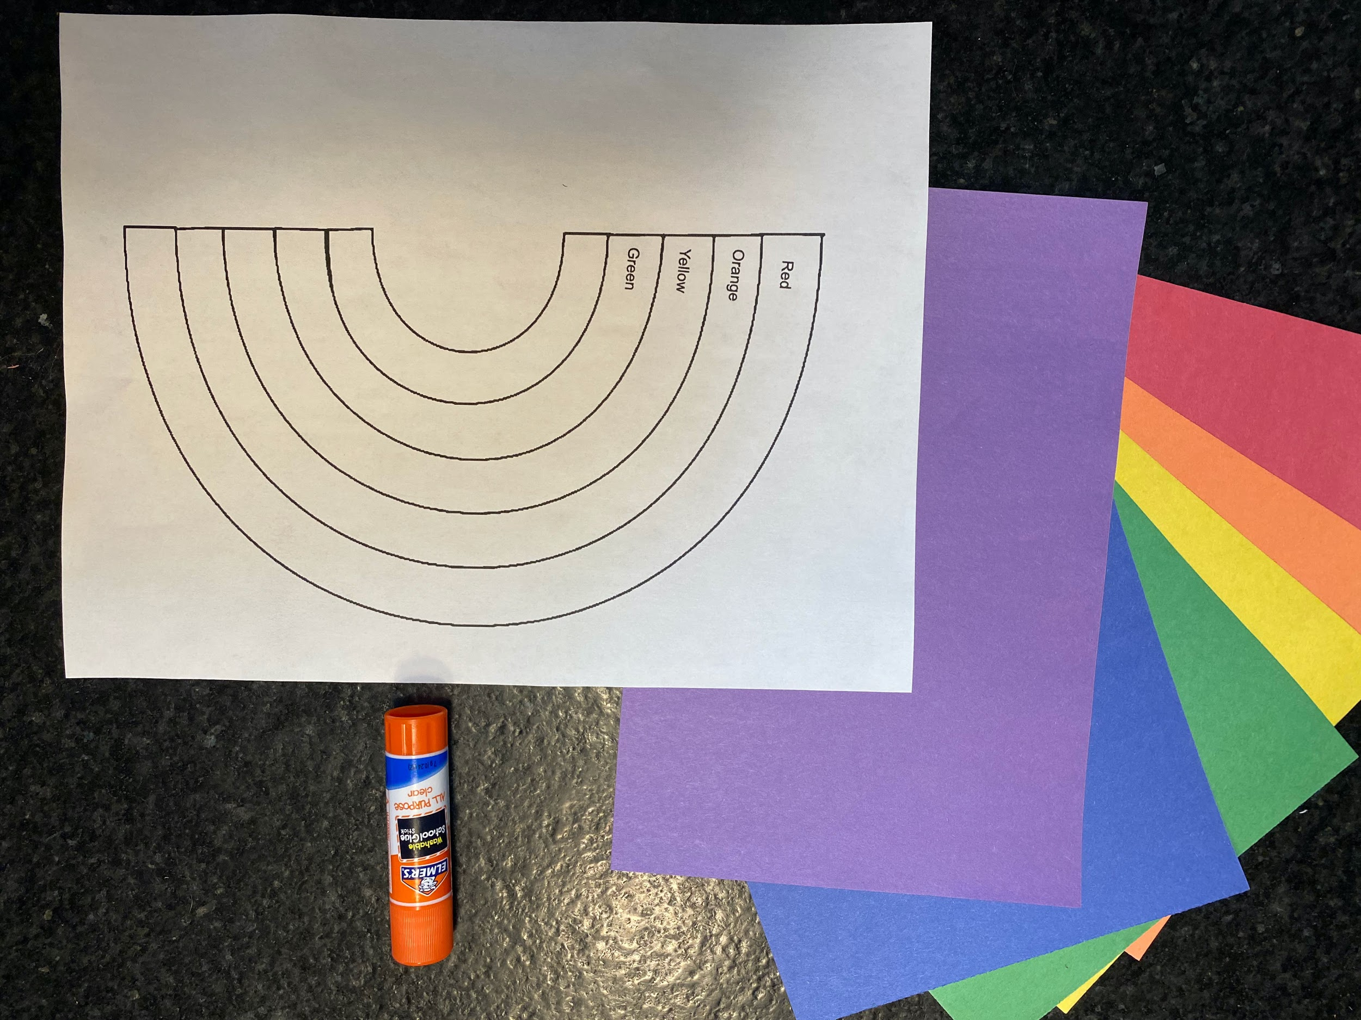
Step Two | Rip paper into small pieces
Begin with the red paper.  Pinch the paper between two fingers, and rip into small pieces | 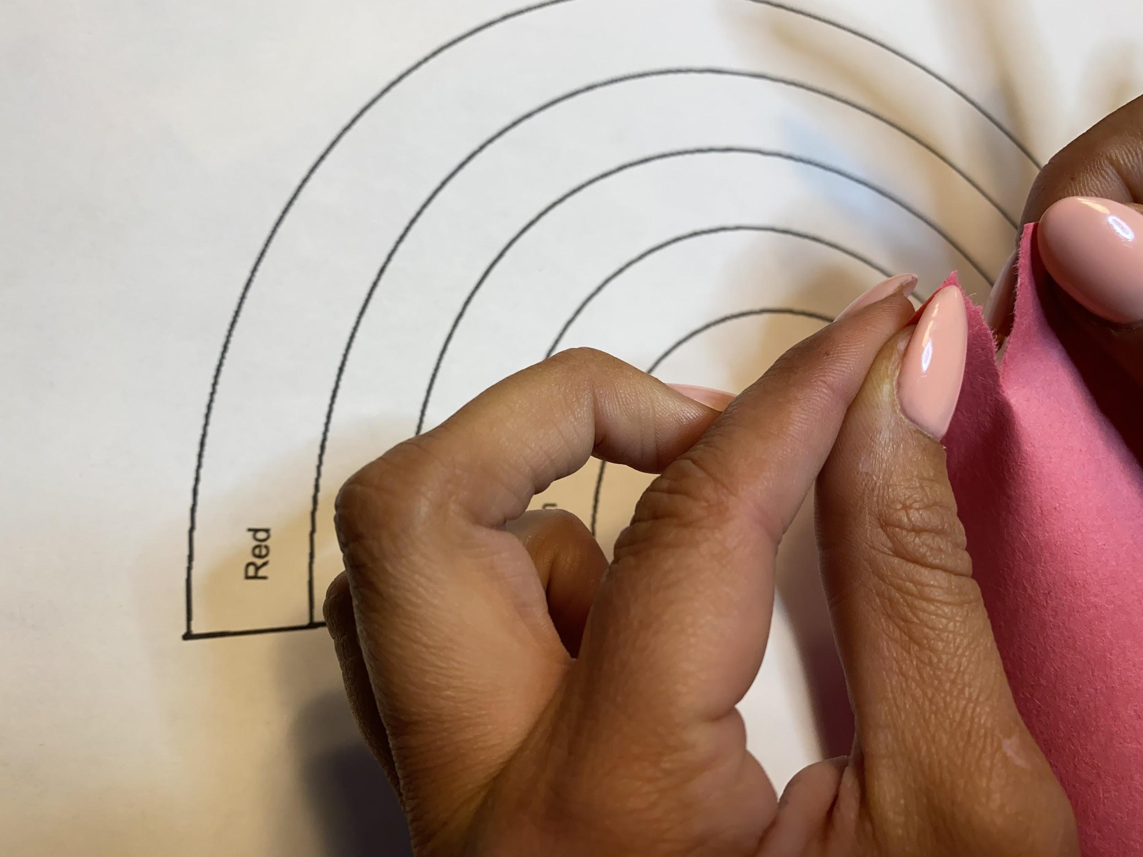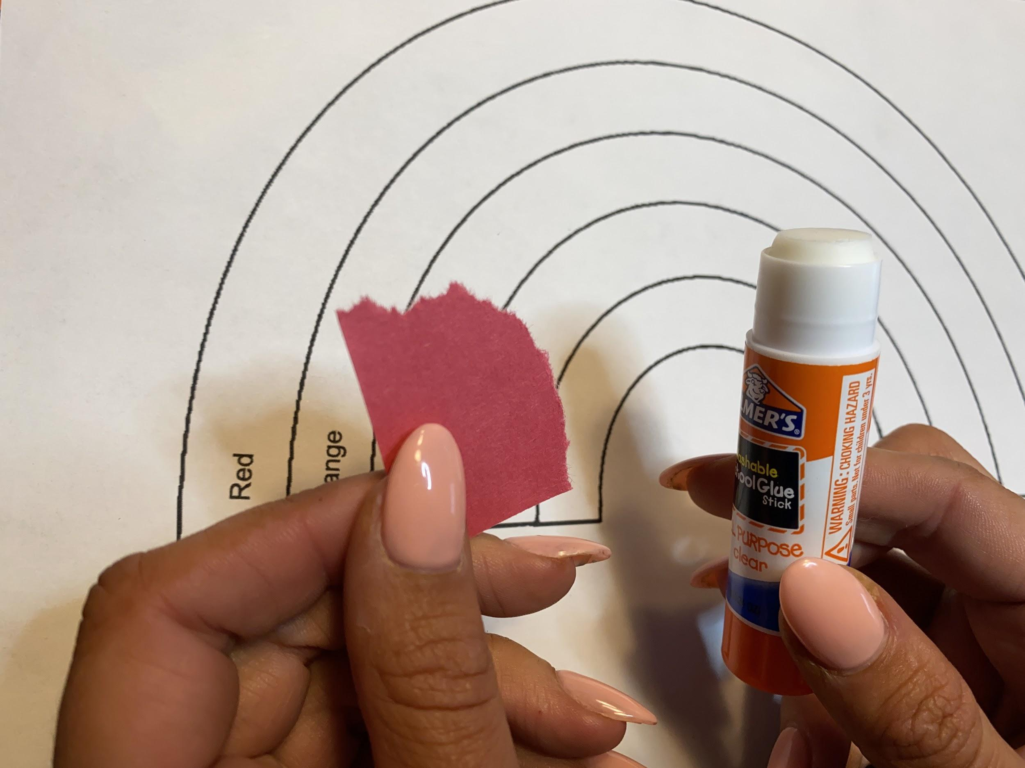
Step Three | Glue to red arch
Using a small dot of glue, glue the piece of paper to the arch labeled “Red”.  Continue until entire arch is filled | 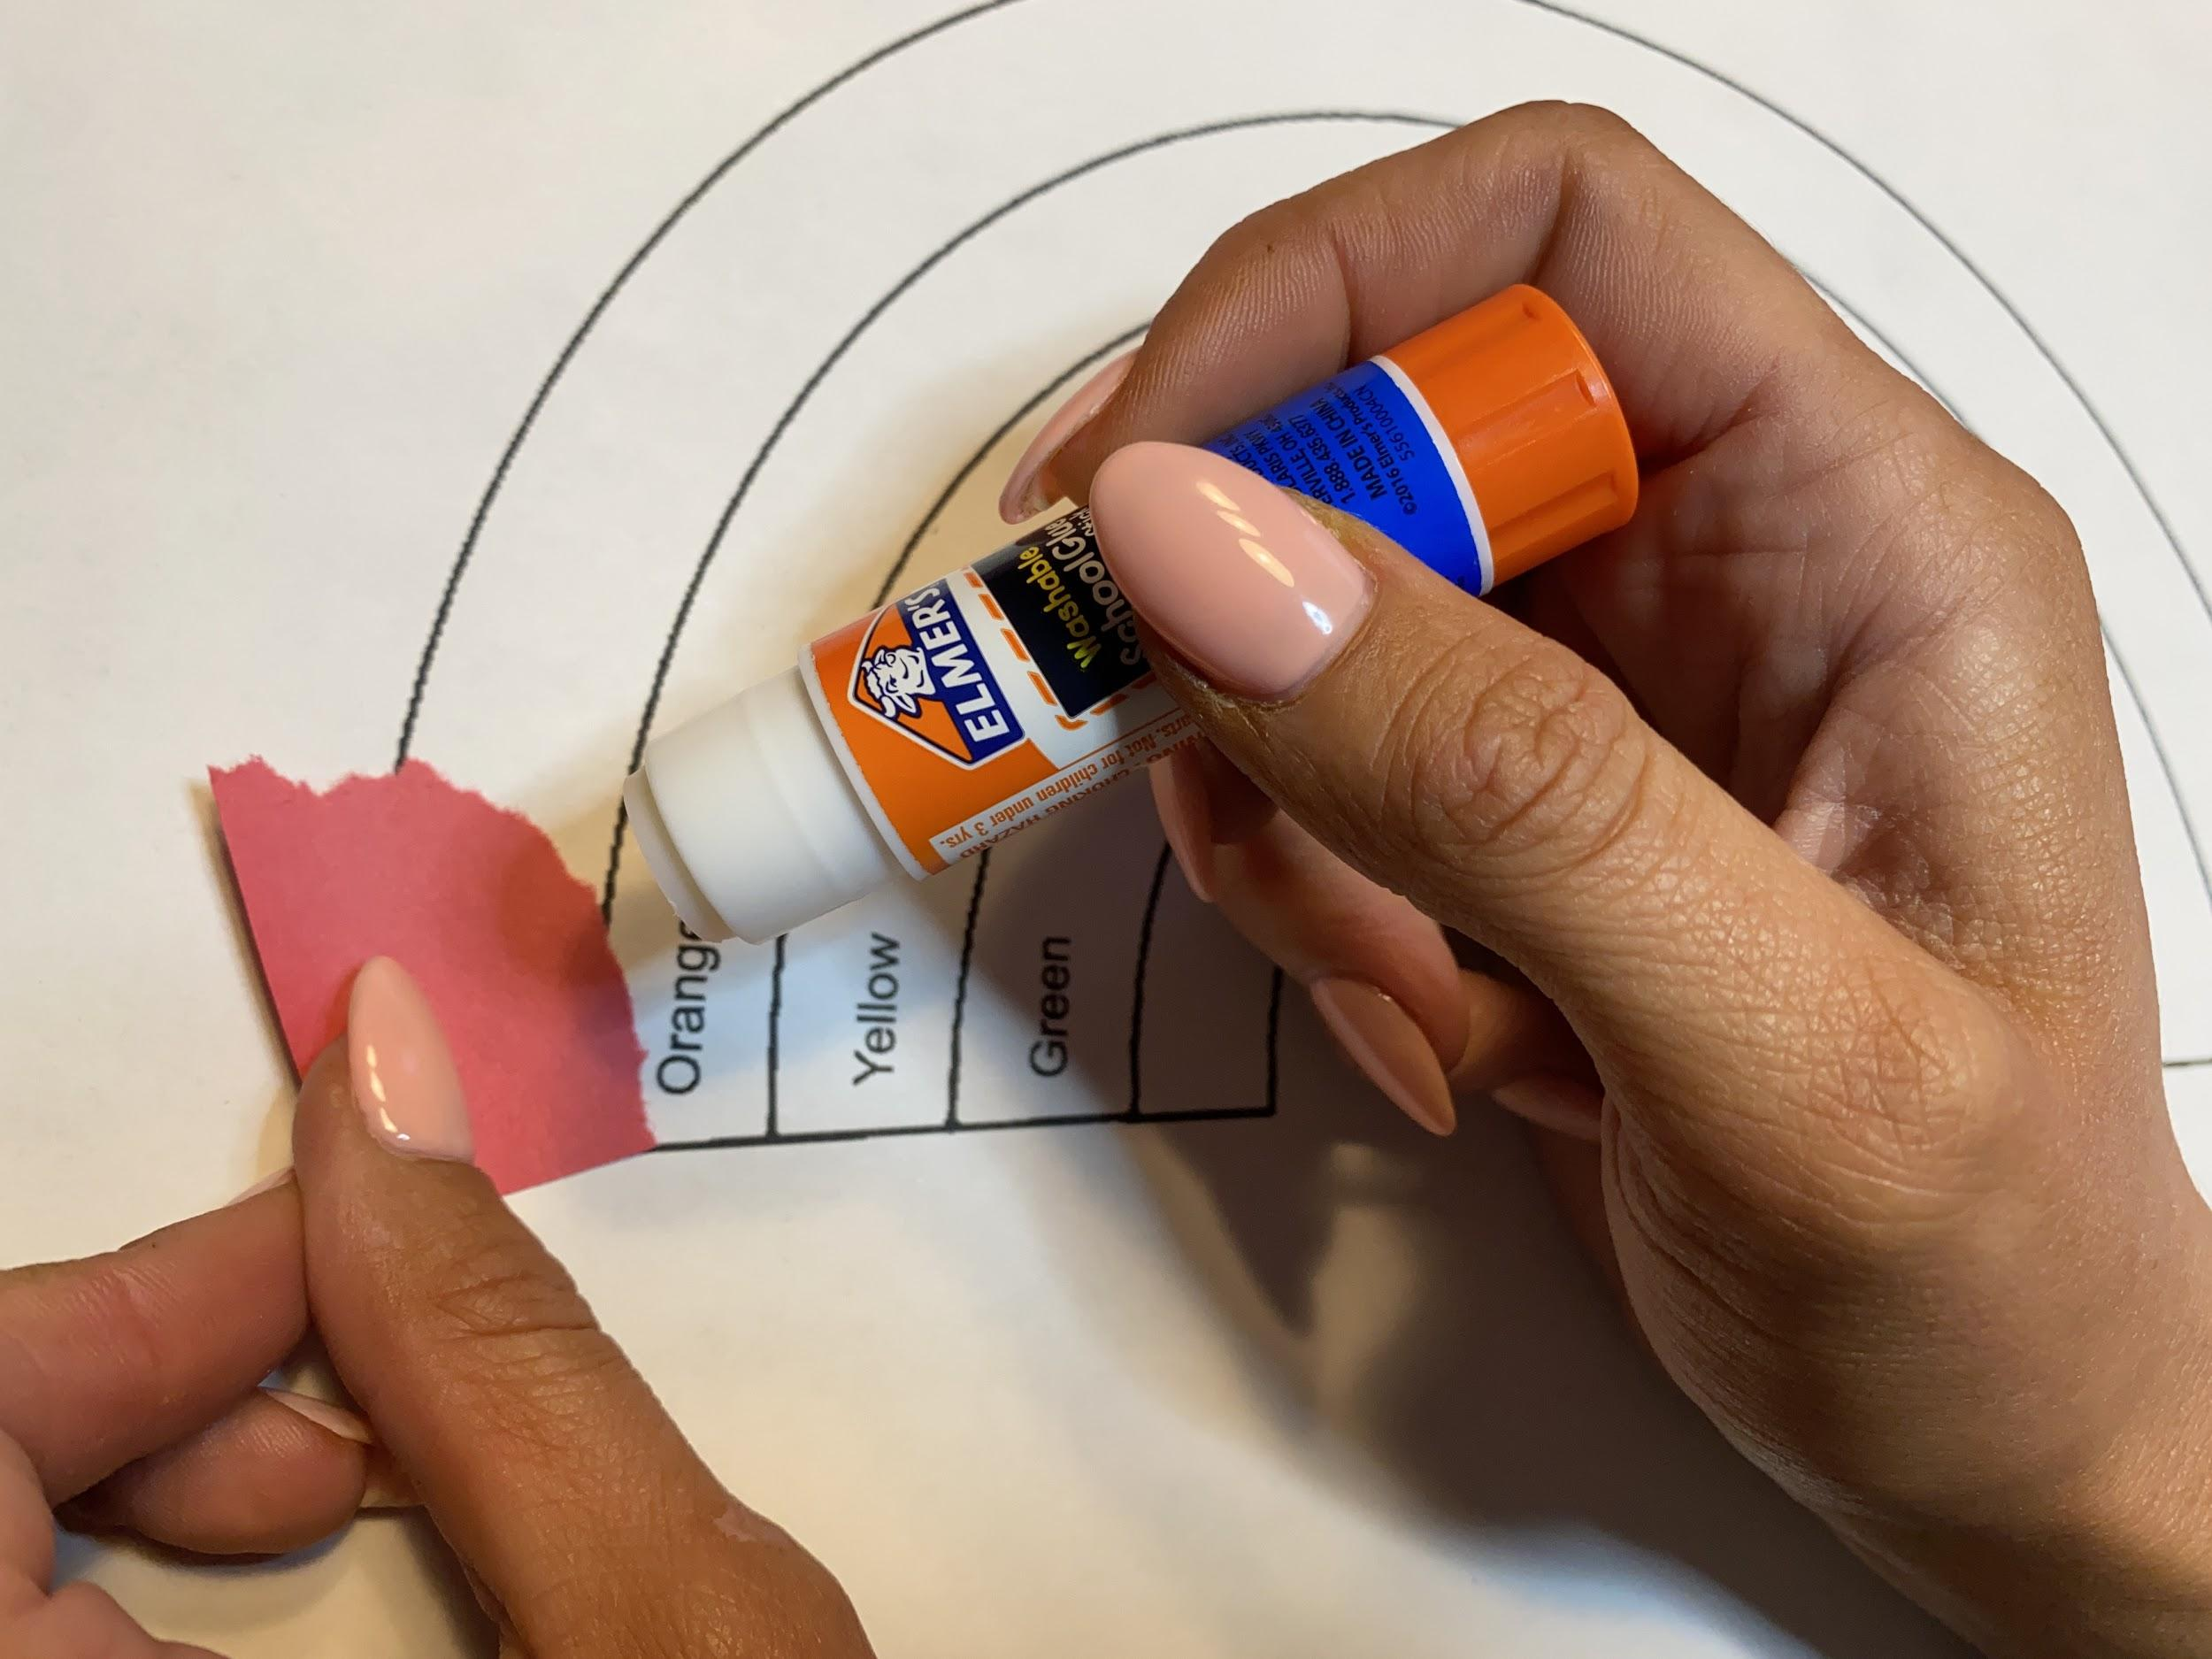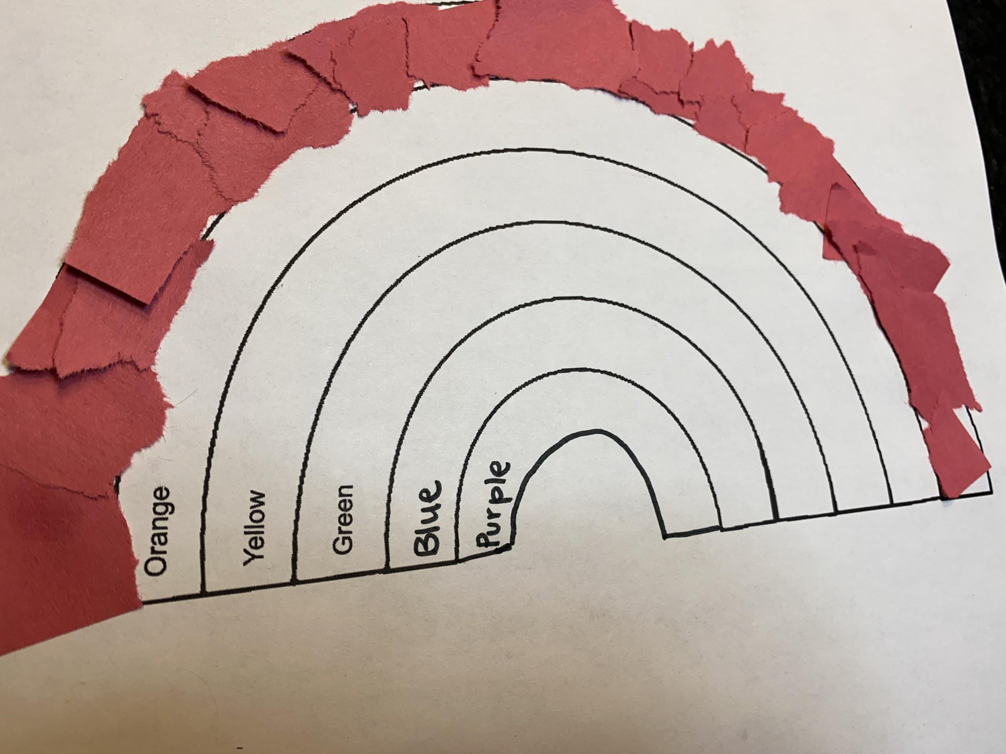
Step Four | Repeat with orange
Repeat the steps by ripping the orange paper into small pieces, then glueing with small dots to the arch labeled “Orange”. | 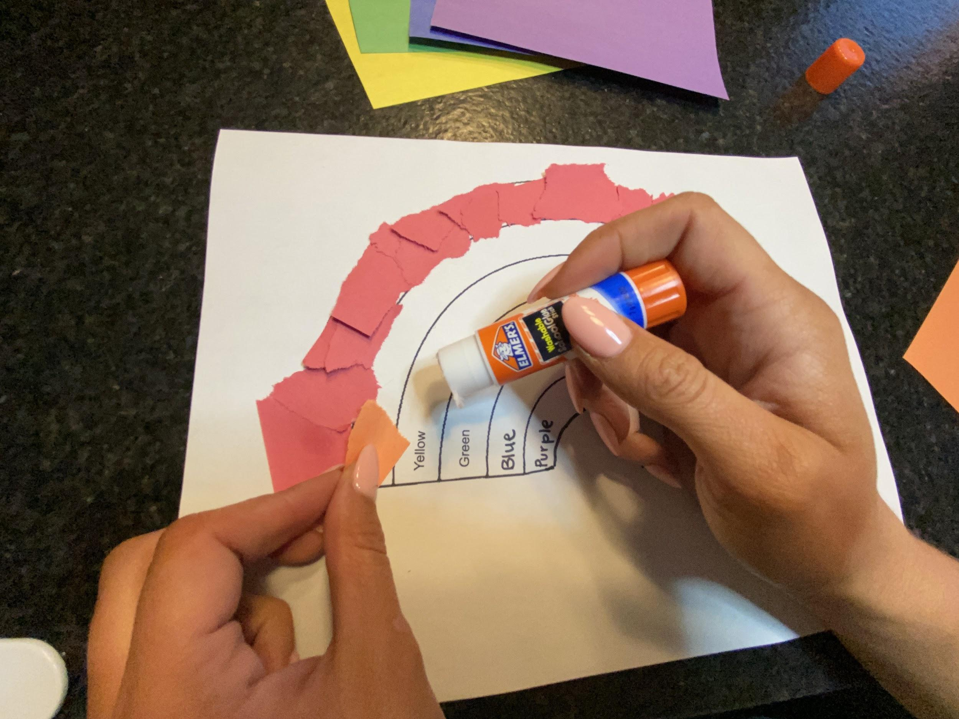
Step Five | Repeat with all colors until complete
Repeat steps until entire rainbow is filled with colors.
When finished, you will have your own rip-and-stick rainbow!
Check out the tutorial video on the Kinder Ready Website!
Arranque y pegue Rainbow Craft
Paso uno | Prepare los suministros
Necesitará una
- Plantilla Rainbow o una hoja de papel blanca
- Cartulina roja, naranja, amarilla, verde, azul y morada
- Una barra de pegamento
Paso dos | papel en trozos pequeños
Empiece con el papel rojo.
Pellizque el papel entre dos dedos y rómpalo en pedazos pequeños.
Paso tres | Pegue al arco rojo
Con un pequeño punto de pegamento, pegue la hoja de papel al arco con la etiqueta "Rojo".
Continúe hasta que todo el arco esté lleno.
Paso Cuatro | Repita con naranja.
Repita los pasos rasgando el papel naranja en pedazos pequeños, luego pegándolo con pequeños puntos en el arco etiquetado como “Naranja”.
Paso cinco | Repita con todos los colores hasta completar
Repita los pasos hasta que todo el arco iris esté lleno de colores.
Cuando termines, tendrás tu propio arcoíris de rasgar y pegar.
¡Vea el video tutorial en el sitio web de Kinder Ready!

